Załącznik nr 1 a do SIWZ (Zał. nr 1 do umowy)
Szczegółowy opis przedmiotu zamówienia
Część I
Dostawa z montażem i wniesieniem mebli biurowych do Klubów Seniora i Centrum Rozwoju i Integracji Społecznej funkcjonujących przy Domach Pomocy Społecznej w Lublinie i Zespole Ośrodków Wsparcia

Towar: | ilość | miejsca dostawy
- Krzesło obrotowe  Fotel biurowy.  Głębokość siedziska 45 cm (+/- 5 cm)  Szerokość siedziska 49 cm (+/- 5 cm)  Wysokość siedziska 60 cm (+/- 15 cm)  Podstawa – na nóżce z kółkami jezdnymi.  Wyprofilowane podłokietniki.  Materiał zmywalny.  Kolor do ustalenia z Zamawiającym na podstawie palety kolorów dostępnych u Wykonawcy (w palecie obowiązkowo szarości oraz beże)  Przykładowe zdjęcie:  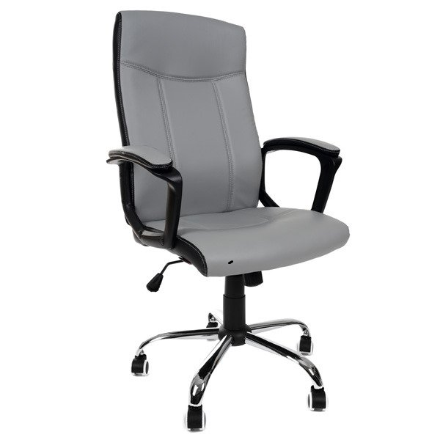 | 7 | Dom Pomocy Społecznej im. Wiktorii Michelisowej, ul. Archidiakońska 7,  (1 szt.)  Dom Pomocy Społecznej im. Matki Teresy z Kalkuty, ul. Bartosza Głowackiego 26,  (1 szt.)  Dom Pomocy Społecznej Betania, Aleja Kraśnicka 223,  (1 szt.)  Dom Pomocy Społecznej Kalina, ul. Kalinowszczyzna 84,  (1 szt.)  Dom Pomocy Społecznej im. Jana Pawła II, Ametystowa 22,  (1 szt.)  Dom Pomocy Społecznej dla Osób Niepełnosprawnych Fizycznie, ul. Kosmonautów 78,  (1 szt.)  Zespół Ośrodków Wsparcia w Lublinie, ul. Lwowska 28,  (1 szt.)
- Biurko komputerowe  Biurko pod komputer posiadające ruchomą półkę pod klawiaturę oraz z miejscem na jednostkę główną komputera.  Wymiary biurka 1 osobowego:  Wysokość: 80 cm (+/- 10 cm)  głębokość: 60 cm (+/- 5 cm)  szerokość: 90 cm (+/- 20 cm)  Kolor drewnopodobny do ustalenia z Zamawiającym na podstawie wzornika (minimum 5 opcji).  Przykładowe zdjęcie:  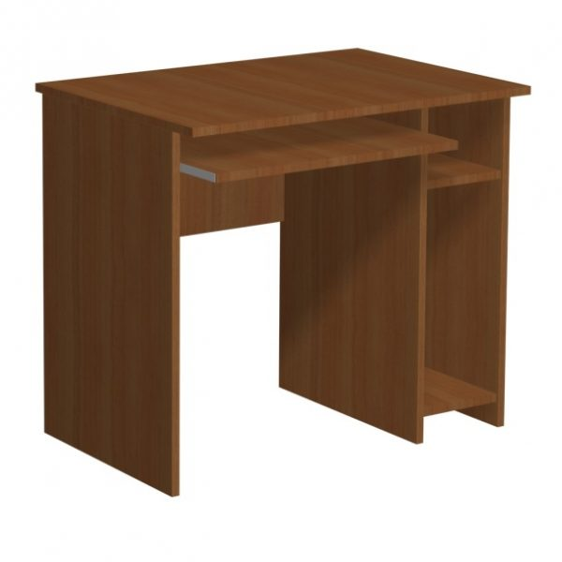 | 7 | Dom Pomocy Społecznej im. Wiktorii Michelisowej, ul. Archidiakońska 7,  (1 szt.)  Dom Pomocy Społecznej im. Matki Teresy z Kalkuty, ul. Bartosza Głowackiego 26,  (1 szt.)  Dom Pomocy Społecznej Betania, Aleja Kraśnicka 223,  (1 szt.)  Dom Pomocy Społecznej Kalina, ul. Kalinowszczyzna 84,  (1 szt.)  Dom Pomocy Społecznej im. Jana Pawła II, Ametystowa 22,  (1 szt.)  Dom Pomocy Społecznej dla Osób Niepełnosprawnych Fizycznie, ul. Kosmonautów 78,  (1 szt.)  Zespół Ośrodków Wsparcia w Lublinie, ul. Lwowska 28  (1 szt.)
3. Szafa metalowa na dokumentację  Szafa wykonana ze stali o grubości 0,7mm (+/-0,1mm), Dwuskrzydłowe drzwi uchylne zamykane na zamek.  W środku półki z możliwością regulacji wysokości.  Wymiary:  wysokość: 190 cm (+/-10 cm)  szerokość: 86 cm (+/- 6 cm)  głębokość: 40 cm (+/- 3 cm)  Kolor do ustalenia z Zamawiającym na podstawie palety kolorów dostępnych u Wykonawcy.  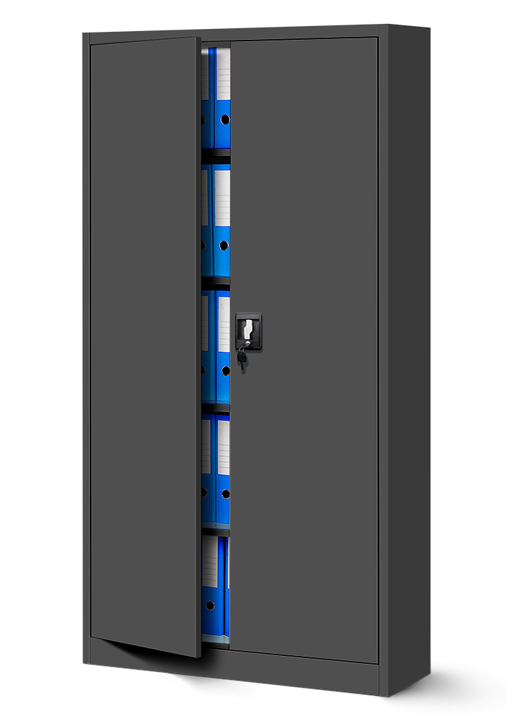  Przykładowe zdjęcie: | 6 | Centrum Integracji przy Domu Pomocy Społecznej im. Matki Teresy z Kalkuty, ul. Bartosza Głowackiego 26
Numer MDOK 66462/05/2020

